**ΓΥΜΝΑΣΙΟ ΔΙΑΠΟΛΙΤΙΣΜΙΚΗΣ ΕΚΠΑΙΔΕΥΣΗΣ Α ΑΘΗΝΑΣ**

**ΑΣΚΗΣΕΙΣ ΓΙΑ ΤΟ LEGOMIND STORM**

1. **Learn how to make your robot go forward and backwards**

**Μάθε πώς πηγαίνει μπροστά και πίσω**

1. **Learn how to use the Move Steering block**

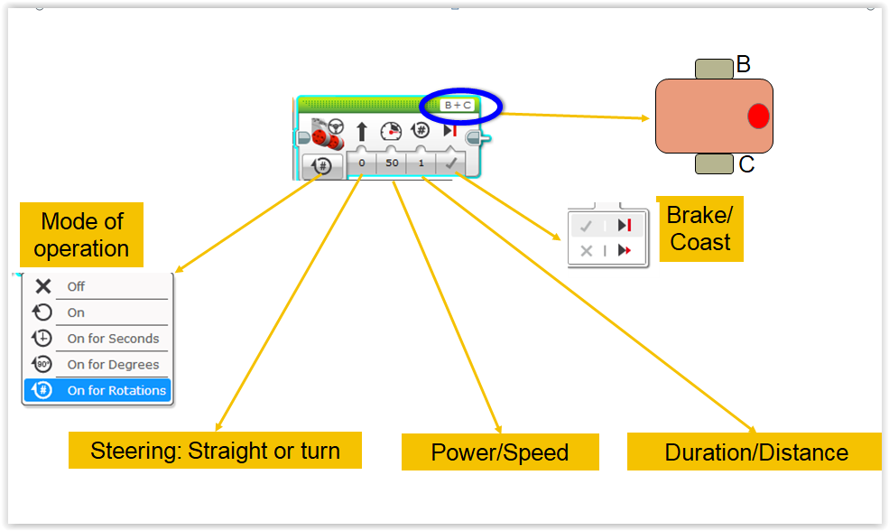**Μάθε το Move Steering block**

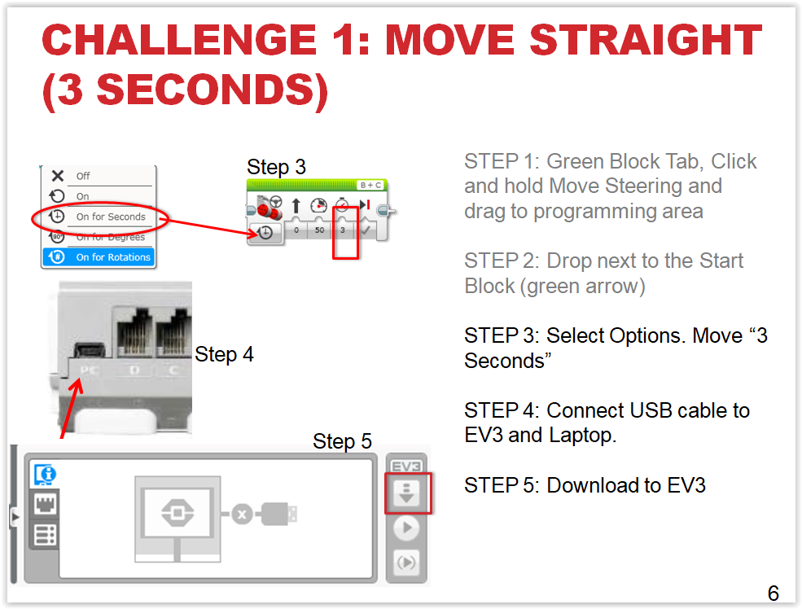

**CHALLENGE: ROBOTRAIN --- Move your robot forward from the start line to the finish line (1) and back to the start (2). Make it pause for a little while in train station and say Hello ! In this lesson, you had to use a lot of guess and check to stop exactly on the second line.**

1. **Learn to turn the robot a desired number of degrees**

**Μάθε να γυρνάει το ρομπότ στις μοίρες που επιθυμείς**

1. **Learn the differences between Spin and Pivot Turns**

**Μάθε τι διαφορά μεταξύ περιστροφή γύρω από τον εαυτό του και στροφής**

1. **Learn how to program two different type of turns**

**Μάθε να προγραμματίζει αυτές τις δύο στροφές**

1. **Learn to write pseudocode**

**Μαθε τι σημαίνει ψευδοκώδικας**

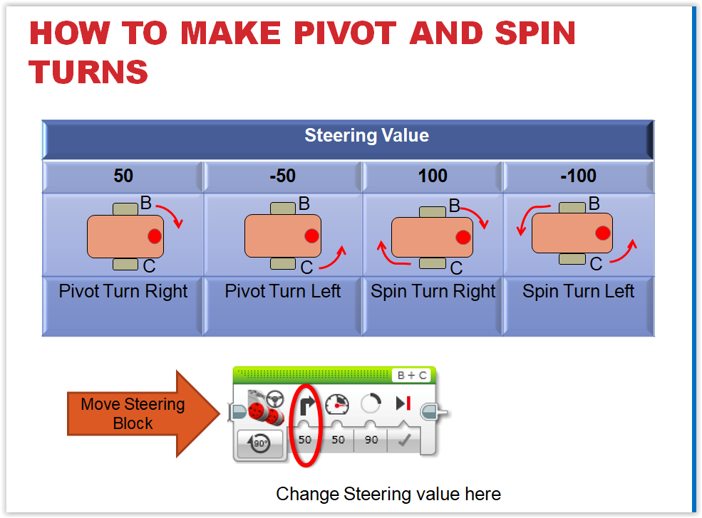

**Challenge 1**

* **Your robot is a baseball player who has to run to all the bases and go back to home plate.**
* **Can you program your robot to move forward and then turn left?**

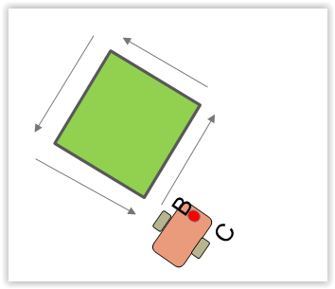**Use a square box or tape**

WHAT IS A SENCOR

ΤΙ ΕΙΝΑΙ ΕΝΑΣ ΑΙΣΘΗΤΗΡΑΣ

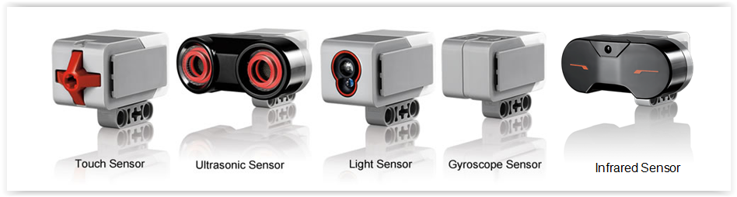

* **A sensor lets an EV3 program measure and collect data about is surroundings**
* **Ένας αισθητήρας δίνει τη δυνατότητα στο ρομπότ να συλλέγει δεδομένα από το περιβάλλον που βρίσκεται**
* **The EV3 sensors include:**
* **Οι αισθητήρες του EV3 περιλαμβάνουν**
  + Color – measures color and darkness
  + Αισθητήρας Χρώματος- αναγνωρίζει τα χρώματα και μετράει την φωτεινότητα
  + Gyro – measures rotation of robot
  + Αισθητήρας γωνίας και προσανατολισμού
  + Ultrasonic – measures distance to nearby surfaces
  + Αισθητήρας υπερηχητικών ακτίνων - μετρά τις αποστάσεις από κοντινά εμπόδια
  + Touch – measures contact with surface
  + Αισθητήρας αφής – ενεργοποιείται με την αφή
  + Infrared – measures IR remote’s signals
  + Αισθητήρας υπέρυθρων ακτίνων - λαμβάνει υπέρυθρα σήματα

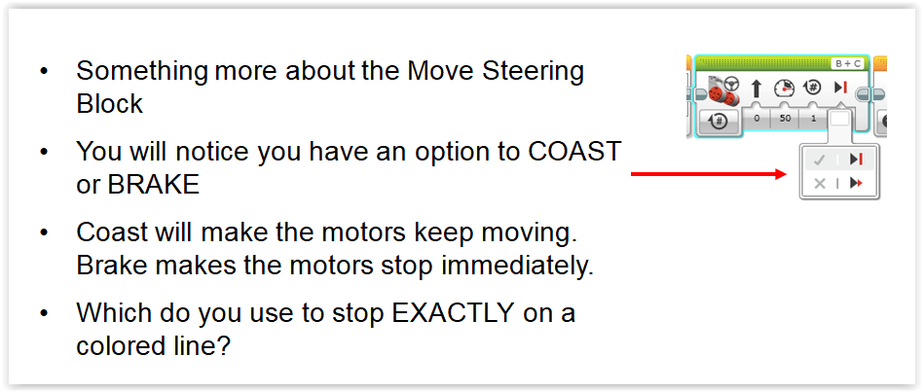**USE THE COLOUR SENCOR**

ΧΡΗΣΙΜΟΠΟΙΗΣΤΕ ΤΟΝ ΑΙΣΘΗΤΗΡΑ ΧΡΩΜΑΤΟΣ

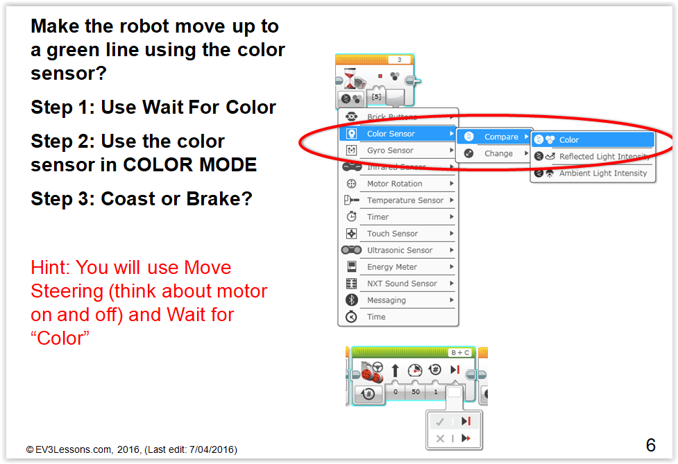

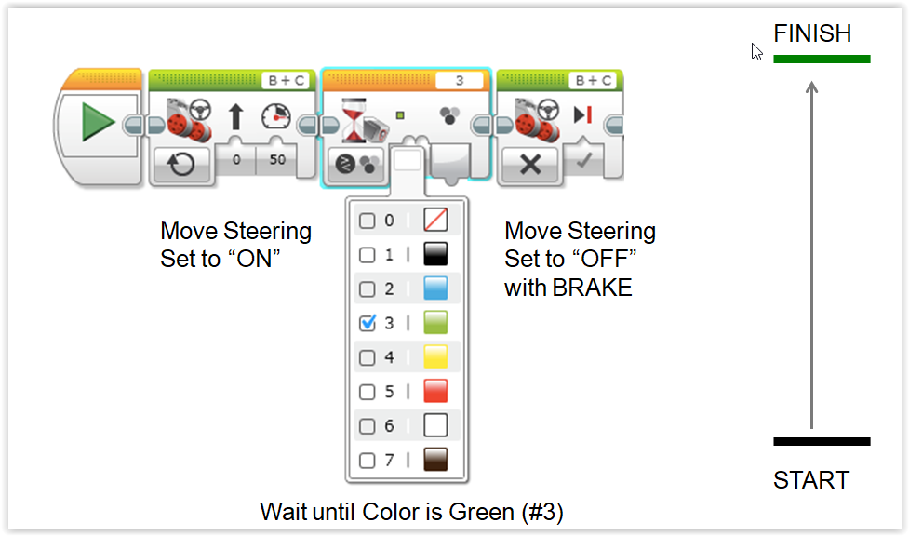

1. **FOLLOW THE LINE**
2. **WALK THE DOG**

